BloC

# Tổng quan

* BloC là một thư viện hỗ trợ quản lý trạng thái cho các ứng dụng Flutter.
* BloC đại diện cho Business Logic Components.
* BloC giúp phân tách code ở tầng UI và tầng Business Logic. → code dễ dàng hơn, dễ kiểm thử và tái sử dụng.
* BloC nhận đầu vào là các sự kiện (events), và trả về kết quả là các trạng thái (states).
* BloC được thiết kế dựa trên 3 nguyên tắc:
  + Simple: dễ hiểu, dễ sử dụng đối với các lập trình viên ở nhiều level khác nhau.
  + Powerful: tạo ra các ứng dụng phức tạp bằng cách kết hợp các component nhỏ hơn.
  + Testable: dễ dàng kiểm thử mọi khía cạnh của ứng dụng.
* Ứng dụng sử dụng BloC được chia thành 4 tầng:
  + UI
  + BloC
  + Repository
  + Data providers

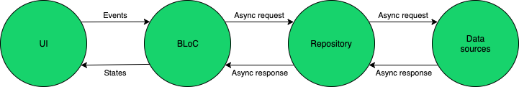

# So sánh setState và BloC

|  |  |
| --- | --- |
| **setState** | **BloC** |
| * Một hàm trong StatefulWidget * Nằm trong tầng UI => Không thể phân tách tầng UI và tầng Business * Phù hợp ứng dụng nhỏ và quản lý trạng thái của từng widget cụ thể (ephemeral state) * Cài đặt đơn giản * Re-render toàn bộ widget con | * Mẫu thiết kế * Tách biệt giữa tầng UI và tầng Business * Phù hợp ứng dụng lớn và quản lý trạng thái của app (app state) * Cài đặt phức tạp * Dễ kiểm thử * Re-render các widget thực sự cần thiết => Performance tốt hơn |